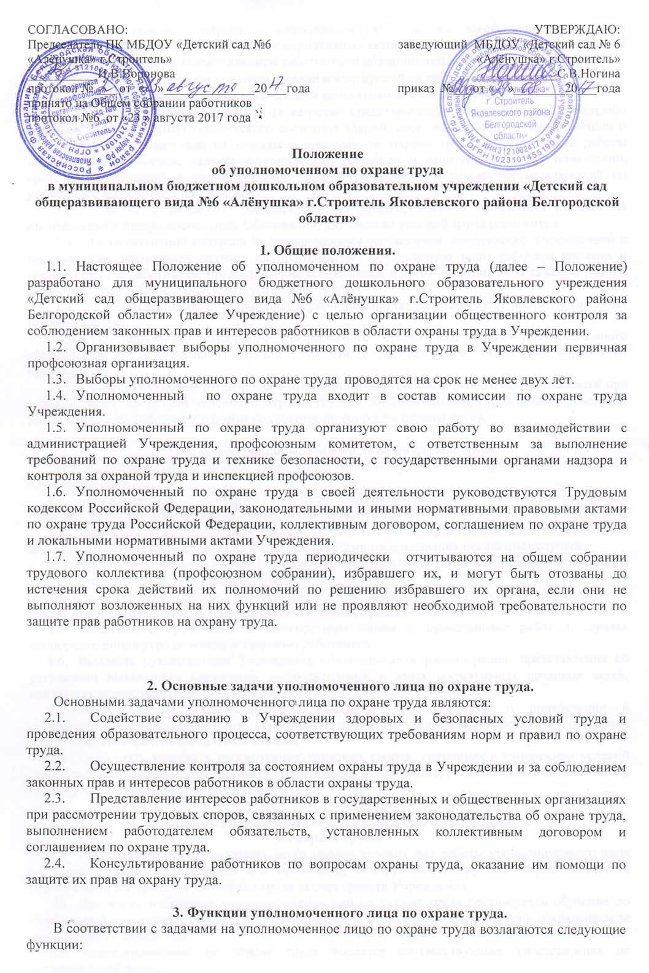

3.1. Осуществление контроля за соблюдением работодателем законодательных и иных нормативных правовых актов, локальных нормативных актов по охране труда, состоянием охраны труда, включая контроль за выполнением работниками обязанностей по охране труда, то есть:
- соблюдением работниками норм, правил и инструкций по охране труда;
- правильностью применения ими средств коллективной и индивидуальной защиты.
  - Участие в работе комиссий (в качестве представителей работников) по проведению проверок и обследований технического состояния зданий, сооружений, оборудования, машин и механизмов на соответствие их нормам и правилам по охране труда, эффективности работы вентиляционных систем, санитарно-технических устройств и санитарно-бытовых помещений, средств коллективной и индивидуальной защиты работников и разработке мероприятий по устранению выявленных недостатков.
  - Участие в разработке мероприятий по предупреждению несчастных случаев на производстве и профессиональных заболеваний, улучшению условий труда работников.
  - Осуществление контроля за своевременным сообщением заведующего Учреждением о происшедших несчастных случаях на производстве, соблюдением норм рабочего времени и времени отдыха работников, предоставление компенсаций и льгот работникам за тяжелые работы и работы с вредными или опасными условиями труда.
  - Участие в организации оказания первой помощи пострадавшему от несчастного случая на производстве.
  - По поручению выборного профсоюзного органа или иного уполномоченного работниками представительного органа - участие в расследовании несчастных случаев на производстве.
  - Информирование работников о выявленных нарушениях требований безопасности при ведении работ, состоянии условий и охраны труда в образовательном учреждении, проведение разъяснительной работы в трудовом коллективе по вопросам охраны труда.

4. Права уполномоченного лица по охране труда.
Для выполнения возложенных задач уполномоченному по охране труда предоставляются следующие права:
  - Контролировать соблюдение в Учреждении законодательных и иных нормативных правовых актов, локальных нормативных актов по охране труда.
  - Проверять выполнение мероприятий по охране труда, предусмотренных коллективным договором, соглашением по охране труда, результатами расследования несчастных случаев.
  - Принимать участие в работе комиссий по испытаниям и приемке в эксплуатацию средств труда, приемке Учреждения к новому учебному году.
  - Получать информацию от заведующего и иных должностных лиц Учреждения о состоянии условий и охраны труда на рабочих местах, происшедших несчастных случаях.
  - Предъявлять требования к должностным лицам о приостановке работ в случаях непосредственной угрозы жизни и здоровью работников.
  - Выдавать руководителю Учреждения обязательные к рассмотрению представления об устранении выявленных нарушений законодательных и иных нормативных правовых актов, локальных нормативных актов по охране труда.
  - Обращаться в соответствующие органы с предложениями о привлечении к ответственности должностных лиц, виновных в нарушении нормативных требований по охране труда, сокрытии фактов несчастных случаев.
  - Принимать участие в рассмотрении трудовых споров, связанных с изменением условий труда, нарушением законодательства об охране труда, обязательств, установленных коллективным договором и соглашением по охране труда.

- Гарантии прав деятельности уполномоченного лица
по охране труда.
  - Работодатель обязан создавать необходимые условия для работы уполномоченного лица по охране труда, обеспечению его правилами, инструкциями, другими нормативными и справочными материалами по охране труда за счет средств Учреждения.
  - Для вновь избранных уполномоченных лиц по охране труда организуется обучение по специальной программе в обучающих организациях за счет средств Учреждения(с сохранением за ними среднего заработка).
  - Уполномоченному по охране труда выдается соответствующее удостоверение по установленной форме.

